**Розробка уроку з інформатики у 4 класі**

**Тема уроку: «Як створити моделі для об’єктів, що рухаються?»**

**Виконала: Закаблук Вікторія Михайлівна, Біликівська гімназія Миргородської ОТГ Полтавської області, учитель початкових класів**

**Тема уроку :** Як створити моделі для об’єктів, що рухаються?

**Очікувані результати:**учні знайомляться з редактором презентацій LibreOffice Impress; вчаться створювати анімаційні ефекти до об'єктів слайду; створюють власний цифровий контент; пояснюють алгоритм створення анімаційних ефектів

**Мета:** актуалізувати знання учнів про редактор презентацій ; навчити користуватися новим редактором презентацій LibreOffice Impress; створювати презентацію з анімаційними ефектами; збирати лінійний алгоритм створення анімаційних ефектів, розвивати логічне мислення; формувати вміння діяти за інструкцією, планувати свою діяльність, аналізувати i робити висновки; виховувати інформаційну культуру учнів, уважність, акуратність, дисциплінованість.

**Тип уроку:** засвоєння нових знань, формування вмінь.

**Обладнання та наочність**: комп’ютери, підручники Н.Морзе, О.Барна «Інформатика - 4» , презентація, проєктор.

**Хід уроку**

**І. Організаційний та мотиваційний етап**

**Слайд 2**

1. ***Привітання з класом:*** *вправа «Криголам»*

- Ми починаємо урок, а на уроці ми …

Уважні!

Розумні!

Організовані!

Кмітливі!

**Слайд 3**

1. ***Повторення правил техніки безпеки: «Метод Прес»***

**Слайд 4**

1. ***Повідомлення теми і мети уроку***

Сьогодні на уроці ми з вами:

* які анімації можна налагодити в редакторі презентацій
* як створюють анімаційний ефект до об’єкта слайда

**IІ. Дослідження матеріалу нової теми. Бесіда з елементами лекції**

Демонстрація навчальних **слайдів 5-6**. Робота з підручником с 75-77.

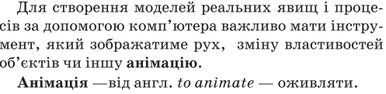 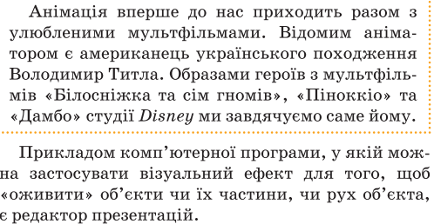 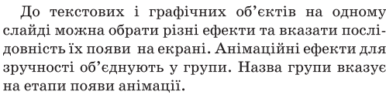

- Що відносимо до анімації?

- Хто такий Володимир Титл?

**Слайд 7**

LibreOffice Impress — вільна програма для створення презентацій. Програма входить до офісного пакету LibreOffice, який є одним із провідних вільних аналогів Microsoft Office.

«+» безкоштовна програма, працює на різних операційних системах, гарна заміна платним програмам, зрозумілий інтерфейс, дієвий інструментарій редагування

«-» потребує встановлення

Розглянемо інтерфейс цієї програми. Він зрозумілий і має багато інструментів редагування презентаці. Вгорі горизонтальна панель інструментів, як у багатьох таких програмах, в центрі – робочий слайд. Ліворуч розташовані усі створені слайди, праворуч – інструменти анімації, ця панель легко ховається.

Демонстрація навчальних **слайдів 8-11** . Робота з підручником с 75-77.

- Чому розробники редактора презентацій анімаційні ефекти об'єднали у групи?

**ІІІ. Фізкультхвилинка . Слайд 13**

<https://www.youtube.com/watch?v=7jE56v4-QU0>

**ІV. Виконання практичних завдань з ІКТ**

**Слайд 12**

Демонстрація анімованих завдань «Сонце», «Сонце і хмаринка». Учні виконують завдання практично.Учитель допомагає учням, яким знадобилась допомога під час роботи

*- Увага! Під час роботи з комп’ютером дотримуйтеся правил без­пеки та санітарно-гігієнічних норм.*

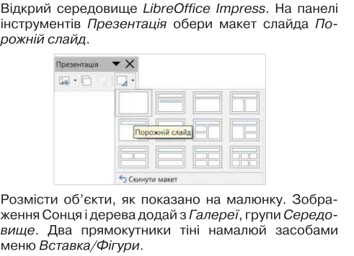

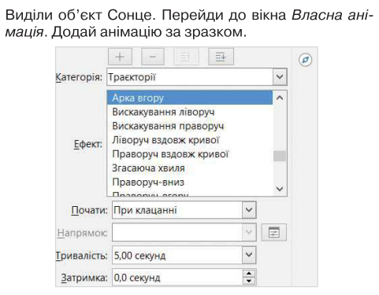

**ІV. Вправи для очей (на вибір вчителя)**

**V. Узагальнення вивченого. Слайд 14-15**

Онлайн-гра «Віднови алгоритм»

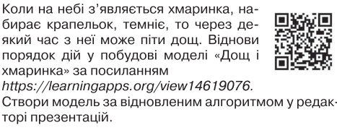

**VI.**  **Рефлексія й підсумок навчальної діяльності**

**Слайд 16**

**Вправа «Незакінчене речення»**

* Мій успіх…
* Найкраще мені вдалося сьогодні …
* Я допоміг своєму однокласникові…
* Тепер я можу…